
413
14.03.2022
Об установлении публичного сервитута для размещения объекта электросетевого хозяйства «ВЛ-0,4 кВ №1, №3, №4 от ТП №107» в границах кадастровых кварталов 60:27:0090302, 60:27:0090306, 60:27:0090307, 60:27:0090305 и земельных участков с кадастровыми номерами 60:27:0090302:21, 60:27:0090302:25, 60:27:0090305:1, 60:27:0090305:12, 60:27:0090305:16, 60:27:0090302:10, 60:27:0090302:111, 60:27:0090302:12, 60:27:0090302:129, 60:27:0090302:338, 60:27:0090302:17, 60:27:0090302:19, 60:27:0090306:15, 60:27:0090306:2, 60:27:0090306:8, 60:27:0090307:32, 60:27:0090307:6, 60:27:0090302:132, 60:27:0090302:15, 60:27:0090302:22, 60:27:0090302:125, 60:27:0090302:13, 60:27:0090305:2, 60:27:0090305:4, 60:27:0090306:3, 60:27:0090307:33, 60:27:0090305:5, 60:27:0090302:128, 60:27:0090305:7, 60:27:0090306:4, 60:27:0090307:29, 60:27:0090302:131, 60:27:0090305:13

В соответствии со статьей 23, пунктом 1 статьи 39.37, подпунктом 4 статьи 39.38, статьей 39.39, пунктом 1 статьи 39.40, статьями 39.41, 39.42, 39.43, пунктом 1 статьи 39.45 Земельного кодекса Российской Федерации, пунктом 3, 4 статьи 3.6 Федерального закона от 25.10.2001 № 137-ФЗ «О введении в действие Земельного кодекса Российской Федерации», Федеральным законом от 06.10.2003 № 131-ФЗ «Об общих принципах организации местного самоуправления в Российской Федерации», приказом Министерства экономического развития Российской Федерации № 542 от 10.10.2018 «Об утверждении требований к форме ходатайства об установлении публичного сервитута, содержанию обоснования необходимости установления публичного сервитута», Положением о распределении полномочий органов местного самоуправления муниципального образования «Город Псков», утвержденным Решением Псковской городской Думы от 16.12.2016 № 2161, на основании ходатайства от 22.10.2021 Публичного акционерного общества «Россети Северо-Запад» (ИНН 7802312751, ОГРН 1047855175785) и схемы расположения границ публичного сервитута на кадастровом плане территории, руководствуясь подпунктом 6.1. пункта 6 статьи 32, подпунктом 5 пункта 1 статьи 34 Устава муниципального образования «Город Псков», Администрация города Пскова

ПОСТАНОВЛЯЕТ:

1. Установить в пользу Публичного акционерного общества «Россети Северо-Запад» (ИНН 7802312751, ОГРН 1047855175785) публичный сервитут площадью 5824 кв.м в отношении земельных участков в границах кадастровых кварталов 60:27:0090302, 60:27:0090306, 60:27:0090307, 60:27:0090305 и земельных участков с кадастровыми номерами 60:27:0090302:21 с местоположением: г. Псков, наб. Мирожская, д. 16, 60:27:0090302:25 с местоположением: г. Псков, наб. Мирожская, д. 15, 60:27:0090305:1 с местоположением: г. Псков, ул. Мирожская, д. 14, 60:27:0090305:12 с местоположением: г. Псков, ул. Мирожская, дом 18, 60:27:0090305:16 с местоположением: г. Псков, 60:27:0090302:10 с местоположением: г. Псков, наб. Мирожская, д. 4А, 60:27:0090302:111 с местоположением: г. Псков, ул. Усановская, д. 4, 60:27:0090302:12 с местоположением: г. Псков, наб. Мирожская, дом 6, 60:27:0090302:129 с местоположением: г. Псков, ул. Усановская, д. 6, 60:27:0090302:338 с местоположением: г. Псков, наб. Мирожская, дом 7, 60:27:0090302:17 с местоположением: г. Псков, наб. Мирожская, дом 9, 60:27:0090302:19 с местоположением: г. Псков, наб. Мирожская, дом 11, 60:27:0090306:15 с местоположением: г. Псков, ул. Мирожская, д. 23, 60:27:0090306:2 с местоположением: г. Псков, наб. Мирожская, дом 20, 60:27:0090306:8 с местоположением: г. Псков, ул. Мирожская, д. 21, 60:27:0090307:32 с местоположением: г. Псков, ул. Мирожская, д. 26, 60:27:0090307:6 с местоположением: г. Псков, ул. Яна Райниса, д. 37, 60:27:0090302:132 с местоположением: г. Псков, ул. Усановская, д. 3, 60:27:0090302:15 с местоположением: г. Псков, наб. Мирожская, дом 7-а, 60:27:0090302:22 с местоположением: г. Псков, наб. Мирожская, д. 13, 60:27:0090302:125 с местоположением: г. Псков, ул. Усановская, д. 4, 60:27:0090302:13 с местоположением: г. Псков, наб. Мирожская, дом 6-а, 60:27:0090305:2 с местоположением: г. Псков, ул. Мирожская, д. 12, 60:27:0090305:4 с местоположением: г. Псков, ул. Мирожская, дом 8, 60:27:0090306:3 с местоположением: г. Псков, наб. Мирожская, д. 21, 60:27:0090307:33 с местоположением: г. Псков, ул. Мирожская, д. 26, 60:27:0090305:5 с местоположением: г. Псков, ул. Мирожская, д. 6, 60:27:0090302:128 с местоположением: г. Псков, ул. Усановская, д. 6, 60:27:0090305:7 с местоположением: г. Псков, ул. Мирожская, д. 16, 60:27:0090306:4 с местоположением: г. Псков, наб. Мирожская, дом 22, 60:27:0090307:29 с местоположением: г. Псков, ул. Яна Райниса, д. 41, 60:27:0090302:131 с местоположением: г. Псков, ул. Усановская, д. 6, 60:27:0090305:13 с местоположением: г. Псков, ул. Мирожская 2-я, д. 9 и утвердить границу публичного сервитута согласно приложению к настоящему постановлению.
2. Цель установления публичного сервитута: размещение в целях эксплуатации объекта электросетевого хозяйства ««ВЛ-0,4 кВ №1, №3, №4 от ТП №107» и его неотъемлемых технологических частей, необходимых для организации электроснабжения населения.
3. Срок публичного сервитута: 49 (сорок девять) лет.
4. Срок, в течении которого в соответствии с расчетом заявителя использование земельных участков (его части) и (или) расположенного на нем объекта недвижимости в соответствии с их разрешенным использованием будет в соответствии с подпунктом 4 пункта 1 статьи 39.41 Земельного кодекса Российской Федерации невозможно или существенно затруднено (при возникновении таких обстоятельств) – от 3 до 60 дней.
5. Порядок установления зон с особыми условиями использования территорий и содержание ограничений прав на земельные участки в границах таких зон установлен постановлением Правительства Российской Федерации от 24.02.2009 № 160 «О порядке установления охранных зон объектов электросетевого хозяйства и особых условий использования земельных участков, расположенных в границах таких зон».
6. Плата за публичный сервитут не устанавливается.
7. График проведения работ при осуществлении деятельности, для обеспечения которой устанавливается публичный сервитут: при отсутствии аварийных ситуаций, капитальный ремонт объекта электросетевого хозяйства производится с предварительным уведомлением собственников (землепользователей, землевладельцев, арендаторов) земельных участков 1 раз в 10 лет (продолжительность не превышает три месяца для земельных участков, предназначенных для жилищного строительства (в том числе индивидуального жилищного строительства), ведения личного подсобного хозяйства, садоводства, огородничества; не превышает один год - в отношении иных земельных участков).
8. Публичное акционерное общество «Россети Северо-Запад» обязано привести земельный участок в состояние, пригодное для его использования в соответствии с разрешенным использованием, в срок не позднее чем три месяца после завершения эксплуатации объекта электросетевого хозяйства, указанного в пункте 2 настоящего постановления.
9. Комитету по управлению муниципальным имуществом города Пскова (Кузнецовой Е.В.) в течении пяти рабочих дней со дня принятия настоящего постановления направить копию настоящего постановления с приложением утвержденной схемы расположения границ публичного сервитута:
9.1. Екимову Виталию Александровичу, Голобородько Анатолию Ивановичу, Васильеву Александру Николаевичу, Кучеренко Михаилу Ильичу, Усовой Веронике Вадимовне, Плященко Римме Николаевне, Цветковой Татьяне Александровне, Обществу с ограниченной ответственностью «Мегатур», ИНН: 6027149859, ОГРН: 1136027003232, Сажиной Светлане Федоровне, Потяву Александру Николаевичу, Семенову Ивану Сергеевичу, Снегиреву Андрею Юрьевичу, Николаеву Вадиму Владимировичу, Николаеву Валерию Алексеевичу, Федоровой Татьяне Алексеевне, Ласточкину Игорю Алексеевичу, Ласточкиной Ольге Анатольевне, Григорьевой Татьяне Николаевне, Шумаковой Нине Николаевне, Рицу Эдуарду Юрьевичу, Гонтарь Евгении Максимовне, Гонтарь Елизавете Максимовне, Гонтарь Елене Константиновне, Гонтарь Максиму Владимировичу, Стуровой Тамаре Петровне, Швалюк Антонине Николаевне, Государственному учреждению – управлению федеральной почтовой связи Псковской области Министерства Российской Федерации по связи и информатизации, ИНН: 6027012692, ОГРН: 1026000975021, Иванову Анатолию Николаевичу, Смирнову Александру Владимировичу, Кочерову Кириллу Леонидовичу, Злобиной Ирине Александровне, Злобину Дмитрию Викторовичу, Артемьевой Наталье Павловне, Аннишинцу Сергею Ивановичу, Семеновой Екатерине Николаевне, Яковлеву Анатолию Михайловичу, Ефимовой Татьяне Григорьевне, Ковчежной Татьяне Владимировне, Григорьеву Александру Васильевичу, Селиверстову Андрею Борисовичу, Ильину Виктору Яковлевичу, Макарову Борису Павловичу, Егоровой Валентине Кузьминичне, Петрову Николаю Кузьмичу, Негосударственному образовательному учреждению дополнительного профессионального образования «Псковская объединенная техническая школа» Общероссийской общественно-государственной организации «Добровольное общество содействия армии, авиации и флоту России», ИНН: 6027008907, ОГРН: 1026000975494, Антиповой Татьяне Борисовне, Капшаеву Роману Александровичу, являющимся правообладателями земельных участков в отношении которых принято решение об установлении публичного сервитута.
9.2. в Управление Федеральной службы государственной регистрации, кадастра и картографии по Псковской области;
9.3. Публичному акционерному обществу «Россети Северо-Запад» (ИНН 7802312751, ОГРН 1047855175785).
10. Опубликовать настоящее решение в газете «Псковские Новости» и разместить на официальном сайте муниципального образования «Город Псков» в сети «Интернет».
11. Публичный сервитут считается установленным со дня внесения сведений о нем в Единый государственный реестр недвижимости.
12. Контроль за исполнением настоящего постановления возложить на заместителя Главы Администрации города Пскова Волкова П.В.

Глава Администрации
города Пскова Б.А. Елкин

Приложение
к постановлению Администрации
города Пскова
от 14.03.2022_ № _413

СХЕМА ГРАНИЦ РАЗМЕЩЕНИЯ ПУБЛИЧНОГО СЕРВИТУТА
Объект: ВЛ-0,4 кВ №1, №3, №4 от ТП №107
Местоположение: Псковская область, г. Псков, Усановская ул.
Кадастровые кварталы: 60:27:0090302, 60:27:0090306, 60:27:0090307, 60:27:0090305
Кадастровые номера земельных участков: 60:27:0090302:21, 60:27:0090302:25, 60:27:0090305:1, 60:27:0090305:12, 60:27:0090305:16, 60:27:0090302:10, 60:27:0090302:111, 60:27:0090302:12, 60:27:0090302:129, 60:27:0090302:338, 60:27:0090302:17, 60:27:0090302:19, 60:27:0090306:15, 60:27:0090306:2, 60:27:0090306:8, 60:27:0090307:32, 60:27:0090307:6, 60:27:0090302:132, 60:27:0090302:15, 60:27:0090302:22, 60:27:0090302:125, 60:27:0090302:13, 60:27:0090305:2, 60:27:0090305:4, 60:27:0090306:3, 60:27:0090307:33, 60:27:0090305:5, 60:27:0090302:128, 60:27:0090305:7, 60:27:0090306:4, 60:27:0090307:29, 60:27:0090302:131, 60:27:0090305:13 Система координат: МСК-60 (Зона 1)
Площадь сервитута: 5824 кв.м

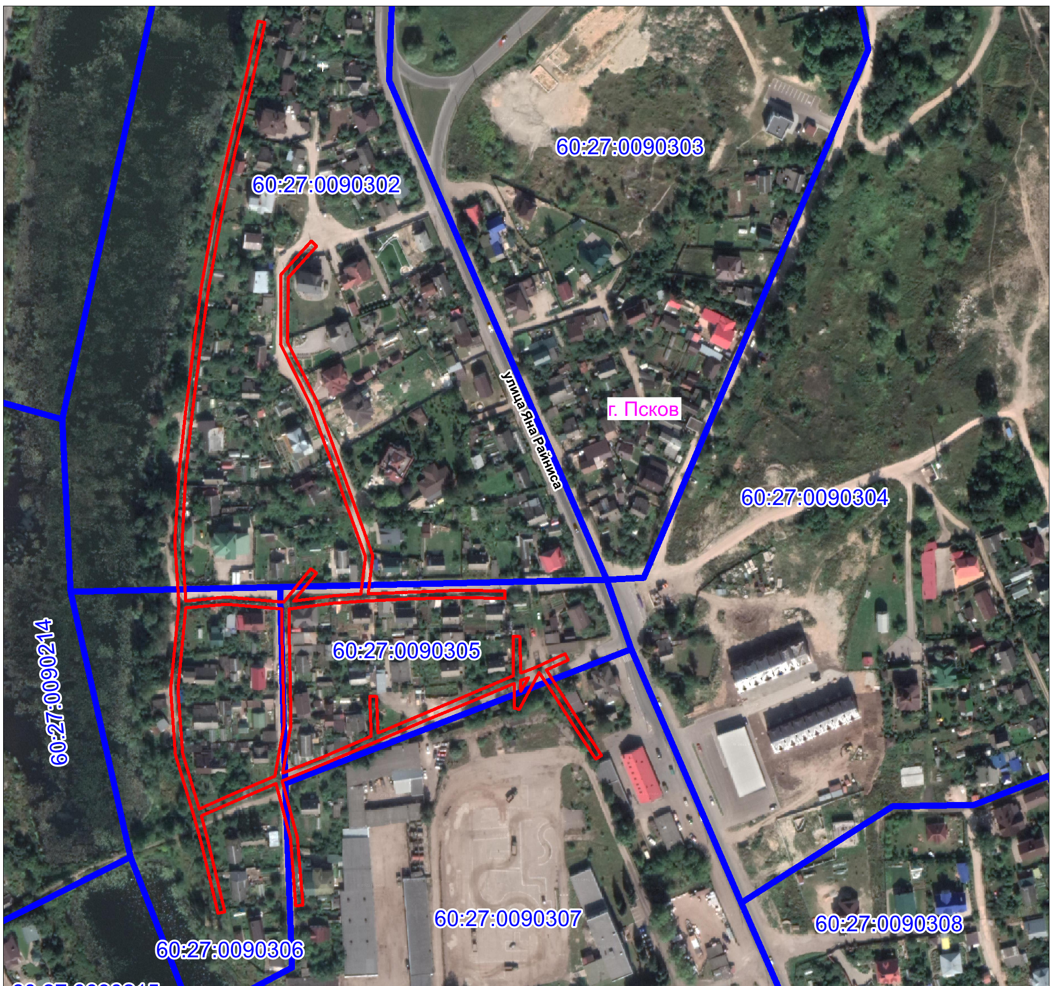
Масштаб 1:3500

Граница публичного сервитута

Используемые условные знаки и обозначения:
Каталог координат:

ВЛ-0,4 кВ №1, №3, №4 от ТП №107
ВЛ-0,4 кВ №2 от ТП №237Номер угла | X, м | Y, м | Средняя квадратическая погрешность характерной точки
1 | 498338,18 | 1272408,75 | 0,1
2 | 498337,32 | 1272412,65 | 0,1
3 | 498300,80 | 1272404,62 | 0,1
4 | 498264,27 | 1272395,70 | 0,1
5 | 498228,10 | 1272387,93 | 0,1
6 | 498186,79 | 1272380,51 | 0,1
7 | 498152,58 | 1272375,88 | 0,1
8 | 498116,61 | 1272371,48 | 0,1
9 | 498081,25 | 1272367,67 | 0,1
10 | 498041,94 | 1272365,50 | 0,1
11 | 498008,64 | 1272367,51 | 0,1
12 | 498010,76 | 1272390,84 | 0,1
13 | 498007,93 | 1272423,36 | 0,1
14 | 498026,90 | 1272438,71 | 0,1
15 | 498024,38 | 1272441,81 | 0,1
16 | 498008,50 | 1272428,96 | 0,1
17 | 498011,43 | 1272450,87 | 0,1
18 | 498012,51 | 1272467,11 | 0,1
19 | 498033,74 | 1272469,89 | 0,1
20 | 498063,68 | 1272458,88 | 0,1
21 | 498078,60 | 1272453,74 | 0,1
22 | 498091,25 | 1272449,12 | 0,1
23 | 498119,93 | 1272438,76 | 0,1
24 | 498154,73 | 1272421,43 | 0,1
25 | 498194,21 | 1272421,90 | 0,1
26 | 498213,11 | 1272438,92 | 0,1
27 | 498210,43 | 1272441,90 | 0,1
28 | 498192,65 | 1272425,88 | 0,1
29 | 498155,65 | 1272425,45 | 0,1
30 | 498121,51 | 1272442,44 | 0,1
31 | 498092,59 | 1272452,88 | 0,1
32 | 498066,81 | 1272462,00 | 0,1
33 | 498034,20 | 1272473,99 | 0,1
34 | 498012,72 | 1272471,17 | 0,1
35 | 498013,67 | 1272493,42 | 0,1
36 | 498014,70 | 1272524,65 | 0,1
37 | 498014,13 | 1272549,25 | 0,1
38 | 498010,13 | 1272549,15 | 0,1
39 | 498010,70 | 1272524,67 | 0,1
40 | 498009,67 | 1272493,58 | 0,1
41 | 498008,63 | 1272469,01 | 0,1
42 | 498007,45 | 1272451,27 | 0,1
43 | 498004,10 | 1272426,26 | 0,1
44 | 497983,95 | 1272426,53 | 0,1
45 | 497938,23 | 1272427,44 | 0,1
46 | 497910,68 | 1272422,64 | 0,1
47 | 497920,29 | 1272446,36 | 0,1
48 | 497931,78 | 1272473,01 | 0,1
49 | 497954,23 | 1272472,08 | 0,1
50 | 497954,39 | 1272476,08 | 0,1
51 | 497933,47 | 1272476,95 | 0,1
52 | 497943,68 | 1272500,95 | 0,1
53 | 497955,12 | 1272528,06 | 0,1
54 | 497966,12 | 1272554,06 | 0,1
55 | 497988,21 | 1272553,65 | 0,1
56 | 497988,29 | 1272557,65 | 0,1
57 | 497967,67 | 1272558,03 | 0,1
58 | 497970,97 | 1272566,73 | 0,1
59 | 497978,57 | 1272583,30 | 0,1
60 | 497974,93 | 1272584,96 | 0,1
61 | 497969,25 | 1272572,56 | 0,1
62 | 497941,08 | 1272590,76 | 0,1
63 | 497920,93 | 1272604,13 | 0,1
64 | 497918,71 | 1272600,79 | 0,1
65 | 497938,88 | 1272587,42 | 0,1
66 | 497960,36 | 1272573,71 | 0,1
67 | 497968,05 | 1272568,62 | 0,1
68 | 497946,84 | 1272557,18 | 0,1
69 | 497947,54 | 1272555,88 | 0,1
70 | 497947,51 | 1272554,41 | 0,1
71 | 497961,81 | 1272554,14 | 0,1
72 | 497951,44 | 1272529,62 | 0,1
73 | 497940,00 | 1272502,51 | 0,1
74 | 497928,82 | 1272476,24 | 0,1
75 | 497916,59 | 1272447,90 | 0,1
76 | 497906,29 | 1272422,45 | 0,1
77 | 497874,23 | 1272431,06 | 0,1
78 | 497835,61 | 1272434,21 | 0,1
79 | 497835,29 | 1272430,23 | 0,1
80 | 497873,55 | 1272427,10 | 0,1
81 | 497904,74 | 1272418,71 | 0,1
82 | 497894,85 | 1272395,30 | 0,1
83 | 497886,48 | 1272376,34 | 0,1
84 | 497871,59 | 1272380,46 | 0,1
85 | 497832,01 | 1272389,74 | 0,1
86 | 497831,09 | 1272385,84 | 0,1
87 | 497870,59 | 1272376,58 | 0,1
88 | 497887,05 | 1272372,03 | 0,1
89 | 497921,24 | 1272361,70 | 0,1
90 | 497958,57 | 1272359,12 | 0,1
91 | 498006,50 | 1272363,62 | 0,1
92 | 498041,94 | 1272361,50 | 0,1
93 | 498081,57 | 1272363,69 | 0,1
94 | 498117,07 | 1272367,50 | 0,1
95 | 498153,10 | 1272371,92 | 0,1
96 | 498187,41 | 1272376,55 | 0,1
97 | 498228,88 | 1272384,01 | 0,1
98 | 498265,17 | 1272391,80 | 0,1
99 | 498301,70 | 1272400,72 | 0,1
1 | 498338,18 | 1272408,75 | 0,1
100 | 498004,62 | 1272367,47 | 0,1
101 | 498006,74 | 1272390,84 | 0,1
102 | 498004,02 | 1272422,27 | 0,1
103 | 497983,89 | 1272422,53 | 0,1
104 | 497938,53 | 1272423,44 | 0,1
105 | 497908,89 | 1272418,27 | 0,1
106 | 497898,53 | 1272393,72 | 0,1
107 | 497890,36 | 1272375,21 | 0,1
108 | 497921,96 | 1272365,66 | 0,1
109 | 497958,53 | 1272363,14 | 0,1
100 | 498004,62 | 1272367,47 | 0,1
110 | 497963,43 | 1272558,11 | 0,1
111 | 497965,07 | 1272562,46 | 0,1
112 | 497957,21 | 1272558,23 | 0,1
110 | 497963,43 | 1272558,11 | 0,1

Глава Администрации
города Пскова Б.А. Елкин

